СОГЛАСОВАНО  Начальник отдела  по безопасности судоходства  ОАО «Амурское пароходство»  __________Р.И.Павленко  «____»___________ 2015 г. | УТВЕРЖДАЮ  Директор КГБ ПОУ ХТВТ  ______________ Н.Г. Нестюрина  «____»___________ 2015 г.

ПРОГРАММА

ГОСУДАРСТВЕННОЙ ИТОГОВОЙ АТТЕСТАЦИИ

по специальности 180403 Судовождение
на 2015/2016 учебный год
В соответствии с Законом «Об образовании в Российской Федерации», государственная итоговая аттестация выпускников, завершающих обучение по программам среднего профессионального образования в образовательных учреждениях среднего профессионального образования, является обязательной.
Программа государственной итоговой аттестации разработана на основании:
- Федерального закона «Об образовании в Российской Федерации» от 29.12.2012 г. № 273-ФЗ;
- порядка организации и осуществления образовательной деятельности по образовательным программам среднего профессионального образования (утверждён приказом Министерства образования и науки Российской Федерации от 14.06.2013 г. №464, зарегистрирован Минюстом РФ 30.07.2013 г, регистрационный №29200);
- порядка проведения государственной итоговой аттестации по образовательным программам среднего профессионального образования (утвержден приказом Министерства образования и науки Российской Федерации №968 от 16.08.2013 г.);
- о внесении изменений в Порядок проведения государственной итоговой аттестации по образовательным программам среднего профессионального образования, утверждённый приказом Министерства образования и науки Российской Федерации №968 от 16.08.2013 г. (приказ Минобрнауки РФ от 31.01.2014 г. №74, зарегистрирован Минюстом 05.03.2014 г, регистрационный №31524);
- Устава КГБ ПОУ ХТВТ;
- Федерального государственного образовательного стандарта по специальности СПО 180403 Судовождение (утверждён приказом Минобрнауки РФ от №680 от 22.06.2010 г., зарегистрирован Министерством юстиции рег.№17951 от 22.07.2010 г.).
Настоящая Программа определяет совокупность требований к государственной итоговой аттестации выпускников по специальности 180403 Судовождение на 2015/2016 учебный год.

- Общие положения
  - Программа государственной итоговой аттестации является частью основной профессиональной образовательной программы подготовки специалистов среднего звена среднего профессионального образования по специальности 180403 Судовождение базовой подготовки.
  - Государственная итоговая аттестация проводится в целях определения:
- соответствия уровня и качества профессиональной подготовки выпускника требованиям Федерального государственного образовательного стандарта среднего профессионального образования по специальности 180403 Судовождение и работодателей;
- готовности выпускника к следующим видам деятельности и сформированности у выпускника соответствующих профессиональных компетенций (ПК):
- Вид деятельности - управление и эксплуатация судна:
ПК 1.1. Планировать и осуществлять переход в точку назначения, определять местоположение судна.
ПК 1.2. Маневрировать и управлять судном.
ПК 1.3. Обеспечивать использование и техническую эксплуатацию технических средств судовождения и судовых систем связи.
- Вид деятельности - обеспечение безопасности плавания:
ПК 2.1. Организовывать мероприятия по обеспечению транспортной безопасности.
ПК 2.2. Применять средства по борьбе за живучесть судна.
ПК 2.3. Организовывать и обеспечивать действия подчиненных членов экипажа судна при организации учебных пожарных тревог, предупреждения возникновения пожара и при тушении пожара
ПК 2.4. Организовывать и обеспечивать действия подчиненных членов экипажа судна при авариях.
ПК 2.5. Оказывать первую медицинскую помощь пострадавшим.
ПК 2.6. Организовывать и обеспечивать действия подчиненных членов экипажа судна при оставлении судна, использовать спасательные шлюпки, спасательные плоты и иные спасательные средства.
ПК 2.7. Организовывать и обеспечивать действия подчиненных членов экипажа судна по предупреждению и предотвращению загрязнения водной среды.
- Вид деятельности - обработка и размещение груза:
ПК 3.1. Планировать и обеспечивать безопасную погрузку, размещение, крепление груза и уход за ним в течение рейса и выгрузки.
ПК 3.2. Соблюдать меры предосторожности во время погрузки и выгрузки и обращения с опасными и вредными грузами во время рейса.
  - Государственная итоговая аттестация является частью оценки качества освоения основной профессиональной образовательной программы по специальности 180403 Судовождение базовой подготовки и является обязательной процедурой для выпускников очной и заочной форм обучения, завершающих освоение основной профессиональной образовательной программы (далее - ОПОП) среднего профессионального образования в Хабаровском техникуме водного транспорта.
  - К итоговым аттестационным испытаниям, входящим в состав государственной итоговой аттестации, допускаются студенты, успешно завершившие в полном объеме освоение основной профессиональной образовательной программы по специальности 180403 Судовождение базовой подготовки.
  - Необходимым условием допуска к государственной итоговой аттестации является представление документов, подтверждающих освоение выпускниками общих и профессиональных компетенций при изучении теоретического материала и прохождении практики по каждому из основных видов профессиональной деятельности.
  - К государственной итоговой аттестации допускается обучающийся, не имеющий академической задолженности и в полном объёме выполнивший учебный план или индивидуальный учебный план по осваиваемой образовательной программе среднего профессионального образования.
- Условия проведения государственной итоговой аттестации
  - Государственная итоговая аттестация выпускников КГБ ПОУ ХТВТ по программе среднего профессионального образования 180403 Судовождение базовой подготовки состоит из государственных экзаменов по специальности:
- навигация и лоция;
- управление судном.
  - В соответствии с рабочим учебным планом специальности 180403 Судовождение базовой подготовки объем времени на подготовку к государственной итоговой аттестации составляет 2 недели:
- для очной формы обучения – с 01 июня по 14 июня 2016 г.;
- для заочной формы обучения – с 19 ноября по 03 декабря 2016 г.
  - Сроки проведения государственной итоговой аттестации:
- для очной формы обучения - с 15.06.2016 г. по 28.06. 2016 г.;
- для заочной формы обучения – с 04 декабря по 17 декабря 2016 г.

- Материалы для подготовки к государственной итоговой аттестации

  - Содержание государственного экзамена «Навигация и лоция» включает разделы профессионального модуля ПМ. 01 Управление и эксплуатация судна:
- МДК 01.01 Навигация, навигационная гидрометеорология и лоция.
  - Содержание государственного экзамена «Управление судном» включает:
- МДК 01.02 Управление судном и технические средства судовождения;
- МДК 02.01 Безопасность жизнедеятельности на судне и транспортная безопасность.
  - Перечень теоретических вопросов и практических заданий для государственного экзамена «Навигация и лоция». Приложение № 1.
  - Перечень теоретических вопросов и практических заданий для государственного экзамена «Управление судном». Приложение № 2.

- Условия подготовки и процедура проведения государственной итоговой аттестации

  - Программа государственной итоговой аттестации и критерии оценок доводятся до выпускников не позднее, чем за 6 месяцев до начала государственной итоговой аттестации.
  - К государственной итоговой аттестации допускаются лица, выполнившие в полном объёме требования, предусмотренные федеральным государственным образовательным стандартом по специальности 180403 Судовождение базовой подготовки, освоившие все виды теоретической и практической подготовки и успешно прошедшие аттестационные испытания, предусмотренные учебным планом.
  - В период подготовки к государственным экзаменам консультации проводятся в пределах 40 часов на учебную группу из общего бюджета времени, отводимого на консультации для подготовки к государственной итоговой аттестации.
  - Расписание проведения государственной итоговой аттестации утверждается директором КГБ ПОУ ХТВТ и доводится до сведения студентов не позднее, чем за 2 недели до начала работы государственной экзаменационной комиссии.
  - Допуск студентов к государственной итоговой аттестации рассматривается на педагогическом совете и объявляется приказом директора техникума не позднее, чем за две недели до начала ГИА.
  - Государственная итоговая аттестация по специальности состоит из 2-х последовательно реализуемых государственных экзаменов:
- навигация и лоция;
- управление судном.
  - Государственный экзамен «Навигация и лоция» проводится в форме устного экзамена по экзаменационным билетам, состоящим из 3 вопросов по темам профессионального модуля ПМ.01:
- тема 1. Определение направлений в море;
- тема 2. Навигационные пособия, морские карты и руководства для плавания;
- тема 3. Навигационная гидрометеорология;
- тема 3. Безопасность жизнедеятельности на судне.
1, 2 вопросы билета являются теоретическими, 3-й содержит практическое задание по прокладке маршрута. 1-й вопрос билета предлагается из тем 1,2, 2-й вопрос билета – из тем 3,4.
Результат оценивается по 5-ти балльной системе путём открытого голосования всех членов государственной экзаменационной комиссии.
  - Государственный экзамен «Управление судном» содержит 3 вопроса в билете:
- 1-й вопрос: управление судном и обеспечение безопасности плавания;
- 2-й вопрос: средства связи на судах (устройство, технические характеристики, условия использования);
- 3-й вопрос – практический: использование технических средств связи для проводки судов в заданном районе плавания.
Результат экзамена оценивается по 5-ти балльной системе путём
открытого голосования всех членов государственной экзаменационной
комиссии.
  - По каждому направлению составлено 25 вопросов, каждый экзамен содержит 25 билетов, согласованных с предметно-цикловой комиссией и утверждённых директором техникума.
  - Перед каждым государственным экзаменом проводятся консультации из расчёта 20 часов на группу перед каждым экзаменом.
  - Результаты каждого государственного экзамена определяются оценками «отлично», «хорошо», «удовлетворительно», «неудовлетворительно» и объявляются в тот же день после оформления в установленном порядке протоколов заседаний государственной экзаменационной комиссии.
  - Получение оценки «неудовлетворительно» на одном из государственных экзаменов лишает студента права сдачи следующего государственного экзамена. В этом случае итоговой оценкой по результатам государственной итоговой аттестации является оценка «неудовлетворительно».
  - Выпускнику, имеющему оценку «отлично» не менее чем по 75 процентам дисциплин, междисциплинарных курсов, практик учебного плана, оценку «хорошо» по остальным дисциплинам, МДК и прошедшему все установленные учебным планом виды аттестационных испытаний, входящих в государственную итоговую аттестацию, с оценкой «отлично», выдаётся диплом с отличием.
  - Выпускник, получивший оценку «неудовлетворительно» по результатам государственного экзамена, отчисляется из техникума и имеет право на повторное прохождение государственной итоговой аттестации в сроки, предусмотренные Положением КГБ ПОУ ХТВТ о государственной итоговой аттестации. В случае изменения программы государственной итоговой аттестации, выпускники проходят аттестационные испытания в соответствии с программой, действовавшей при их первой аттестации.
  - Решение государственной экзаменационной комиссии оформляется протоколом, который подписывается председателем государственной экзаменационной комиссии (в случае отсутствия председателя – его заместителем) и секретарём государственной экзаменационной комиссии и хранится в архиве техникума.

Программа рассмотрена на заседании педагогического совета КГБ ПОУ ХТВТ
Протокол №___ от «___» __________ 2015 г.

Приложение № 1
Перечень вопросов для государственного экзамена
«Навигация и лоция»

Тема 1. Определение направлений в море
- Основные понятия и термины, применяемые в навигации.
- Определение направлений в море.
- Определение скорости судна и пройденного судном расстояния.
- Графическое счисление пути судна. Ведение счисления с учетом дрейфа и течения.
- Аналитическое счисление пути судна. Оценка точности счисления и ее учет для обеспечения безопасности плавания.
- Определение места судна визуальными способами. Оценка точности.
- Определение места судна с использованием радиотехнических средств судовождения. Оценка точности определений места.
- Плавание судна по оптимальным путям.
- Планирование маршрута судна.
- Определение места судна по пеленгам (указано количество).
- Определение места судна по дистанциям (указано количество).
- Определение дальности видимости предметов и огней.
- Организация ведения счисления пути судна при отсутствии дрейфа и течения.

Тема 2. Навигационные пособия, морские карты и руководства для плавания
- Основные сведения о картографии и картографических проекциях.
- Назначение, классификация морских навигационных карт.
- Требование к морским картам, их классификация и их назначение.
- Морские навигационные карты и их масштаб.
- Навигационные пособия и руководства для плавания.
- Средства навигационного оборудования морей и океанов.
- Классификация и назначение судового навигационного оборудования.
- Требования к судовому навигационному оборудованию.
- Подбор карт и пособий на переход.
- Получение информации по данным руководств и пособий.
- Использование спутниковых навигационных систем.
- Электронные картографические системы.

Тема 3. Навигационная гидрометеорология
- Организация гидрометеорологических наблюдений на судах.
- Приливно-отливные явления в мировом океане.
- Приборы для гидрометеорологических наблюдений.
- Окклюзия и её обозначение на карте погоды.
- Холодный фронт и его обозначение на карте погоды.
- Тёплый фронт и его обозначение на карте погоды.
- Циклон, антициклон, обозначение на карте.
- Малоподвижный фронт и его обозначение на карте погоды.

Тема 4. Безопасность жизнедеятельности на судне
- Виды сигналов и тревог.
- Аварийные материалы и снабжение на судне.
- Особенности швартовки судна в ледовых условиях.
- Аварийная буксировка.
- Оказание помощи судну, терпящему бедствие в штормовых условиях.
- Использование аварийных буёв и пиротехнических средств.
- Навигационное обеспечение плавания судна в особых условиях.
- Действия членов экипажа при вынужденном оставлении судна.
- Эвакуация людей с гибнущего судна. Аварийная связь.
- Спасательные средства и их расположение на судне.
- Оказание помощи человеку за бортом.
- Виды коллективных и индивидуальных спасательных средств.
- Оборудование (снабжение) спасательных плотов и шлюпок.
- Организация досмотра судна на различных уровнях охраны.
- Оценка потенциальных угроз, охраны и защищённости судна в условиях плавания.
- Организация противопожарной защиты на судне.
- Система контроля и пожарной сигнализации на судне.

Практическое задание (3 вопрос билета): планирование маршрута и предварительная прокладка пути судна, выполнение записей согласно Руководству штурманской службы. Карта № 62583.
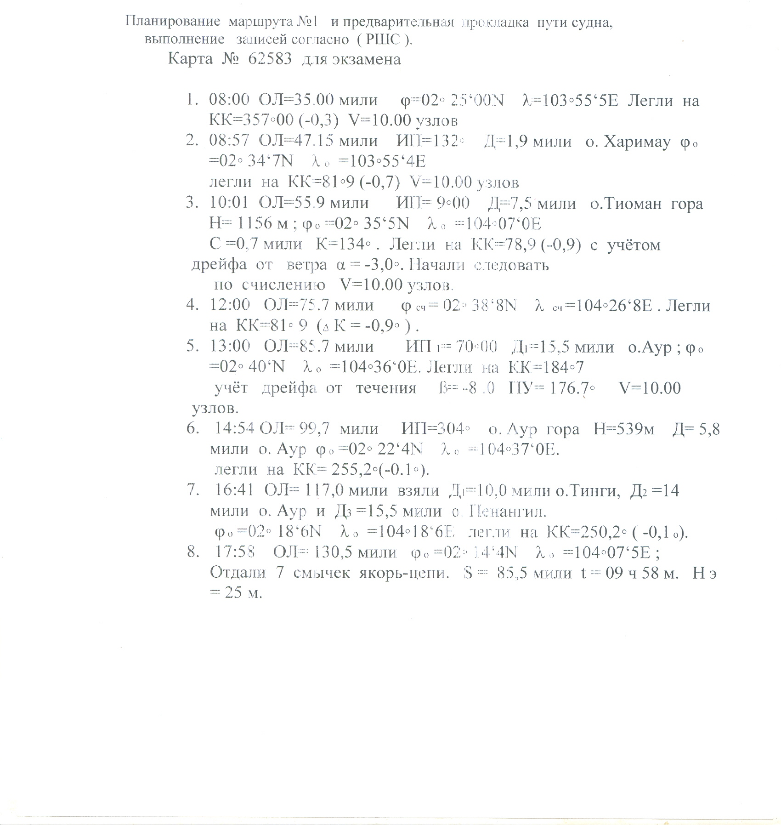

Приложение № 2
Перечень вопросов для государственного экзамена
«Управление судном»
- Управление судном и обеспечение безопасности плавания
- Организация штурманской службы на судах.
- Маневренные элементы судна.
- Документы, регламентирующие безопасность плавания.
- Инерционные свойства судна и их определение.
- Выбор места и постановка судна на якорь.
- Организация досмотра судна на различных уровнях охраны.
- Швартовые операции к борту другого судна на ходу и стоящем на якоре. Правила техники безопасности при швартовых операциях.
- Особенности швартовки судна в ледовых условиях.
- Правила маневрирования при тревоге «Человек за бортом».
- Оказание помощи судну, терпящему бедствие в штормовых условиях.
- Оценка потенциальных угроз, охраны и защищённости судна в различных условиях плавания и вовремя стоянки в порту.
- Аварийная ситуация при плавании в узкости и на мелководье. Спасение людей с аварийного судна.
- Плавание в ледовых условиях и борьба с обледенением судна.
- Борьба за непотопляемость судна и борьба с водой. Аварийные материалы и снабжение.
- Способы снятия судна с мели. Организация буксировочных операций.
- Восстановление остойчивости и спрямление судна.
- Оказание помощи человеку за бортом. Виды коллективных и индивидуальных спасательных средств.
- Особенности и причины пожара на судне. Тушение пожаров в служебных помещениях и машинном отделении.
- Действия членов экипажа при вынужденном оставлении судна. Использование аварийных буёв и пиротехнических средств.
- Международные и национальные требования в области охраны судна.
- Система охраны судна, структура и функционирование. Мероприятия и судовые процедуры по выполнению плана охраны.
- Расписание по судовым тревогам. Учебные тревоги. Подготовка персонала, учения и тренировки по охране судна.
- Пожарные системы и оборудование. Расположение на судне противопожарного оборудования.
- Использование средств пожаротушения. Тушение пожаров в грузовых трюмах.
- Анализ и природа аварийности, система контроля за безопасностью плавания.

- Технические средства связи
- Классификация средств связи по назначению, диапазону частот.
- Структурная схема радиопередатчика. Основные характеристики радиопередатчика.
- Радиоприёмники прямого усиления. Структурная схема и основные характеристики.
- Блок-схема приёмника супергетеродинного типа.
- Классификация и состав ГМССБ.
- Общие принципы организации ГМССБ. Системы связи, используемые в ГМССБ.
- Радиостанция «Кама-Р», комплектность и технические характеристики.
- Радиостанция «Гранит-24», технические характеристики, назначение и комплектность.
- Блок-схема приёмника радиостанции «Гранит-24».
- Блок-схема передатчика радиостанции «Гранит-24».
- Радиостанция JC-78. Назначение радиостанции, технические характеристики.
- Комплектность и назначение блоков радиостанции JC-78.
- Программирование каналов радиостанции JC-78 на заданные частоты.
- КВУ «Рябина», назначение и комплектность.
- Технические характеристики КВУ «Рябина», работа с прибором ТС 4Р.
- Распространение сигнала бедствия, безопасности в системе ГМССБ.
- Морские районы плавания в ГМССБ.
- Состав судового оборудования и требования к судовому оборудованию по району плавания А1.
- Состав судового оборудования и требования к судовому оборудованию по району плавания А2.
- Состав судового оборудования и требования к судовому оборудованию по району плавания А3.
- Состав судового оборудования и требования к судовому оборудованию по району плавания А4.
- Идентификация радиостанции в системе ГМССБ.
- Радиооборудование спасательных средств ГМССБ.
- Автоматическая идентификационная система (АИС).
- Правила радиосвязи на судах.

- Использование технических средств связи
- Монтаж радиостанции «Кама-Р». Подключение штатных кабелей.
- Вхождение в связь на радиостанции «Кама-Р». Регулировка основных параметров: шумоподавление, громкость, выходная мощность.
- Монтаж радиостанции «Гранит-24», вхождение в связь. Регулировка основных параметров: шумоподавление, громкость, выходная мощность.
- Радиостанция JC-78. Режим начальных установок. Функция ZET.
- Радиостанция JC-78. Основные действия при приёме и передаче.
- Радиостанция JC-78. Режим начальных установок. Функция RF/SQL.
- Радиостанция JC-78. Режим начальных установок (бипер) BEEP.
- Радиостанция JC-78. Режим начальных установок (уровень бипер) BPLEVEL.
- Радиостанция JC-78. Режим начальных установок TUNER.
- Радиостанция JC-78. Режим MAX – CH. Максимальное количество каналов.
- Радиостанция JC-78. Режим быстрых установок.
- Радиостанция JC-78. Режим быстрых установок, функция RF POWER ВЧ мощности.
- Радиостанция JC-78. Режим быстрых установок, функция Mic caiN. Усиление микрофона.
- Радиостанция JC-78. Программирование симплексных каналов.
- Радиостанция JC-78. Программирование дуплексных каналов. Подача сигналов бедствия.
- Проводка судна с помощью РЛС на участке реки от 413 до 425 км.
- Проводка судна с помощью РЛС на участке реки от 425 до 437 км.
- Проводка судна с помощью РЛС на участке реки от 233 до 243 км.
- Проводка судна с помощью РЛС на участке реки от 243 до 256 км.
- Проводка судна с помощью РЛС на участке реки от 437 до 450 км.
- Проводка судна с помощью РЛС на участке реки от 306 до 350 км.
- Проводка судна с помощью РЛС на участке реки от 258 до 260 км.
- Проводка судна с помощью РЛС на участке реки от 260 до 283 км.
- Проводка судна с помощью РЛС на участке реки от 283 до 295 км.
- Проводка судна с помощью РЛС на участке реки от 295 до 306 км.

ПРОТОКОЛ №______
заседания Государственной экзаменационной комиссии
КГБ ПОУ «Хабаровский техникум водного транспорта»
по программе подготовки специалистов среднего звена
среднего профессионального образования
по специальности 180403 Судовождение

 | «___»__________2016 г.
Состав ГЭК: | Председатель:
 | Зам. председателя:
 | Члены комиссии:

Слушали: проведение государственного экзамена ____________________________________________________________________
На экзамен явились допущенные к нему ___ человек.
Результаты государственного экзамена:
№ п/п | ФИО студентов | № билета | 1 вопрос | 2 вопрос | 3 вопрос | Отметка  за экзамен
1
2
3
4
5
6
7
8
9
10
11
12
13
14
15
16
17
18

Председатель ГЭК: _____________

